PERPUSTAKAAN
INSTITUT AGAMA KRISTEN NEGERI
IAKN TORAJA
Tol. Terima Iczj-cj'z,-■zp'e.'Z.
Ng induk
No Kias
Diteh'
Hadiah dari •
Terima dari
Harga ■ : j

Nama | : Yana Kiding Allo '
Nirm | :2020175186
Jurusan | : Teologi Kristen
Setelah dikonsultasikan, dikoreksi, dan diperbaiki sesuai dengan saran dari
pembimbing maka skripsi ini dinyatakan memenuhi syarat dan layak untuk
mengikuti ujian skripsi di Institut Agama Kristen Negeri (IAKN) Toraja.
Tana Toraja, 13 September 2021
Dosen Pembimbing
Pembimbing I
Pembimbing II


Roby Marrung, M.Th
NIP. 198105062006041003
Stephani Ir tan M. Siallagan, M.Pd
NIP. 1992(19212019032021
ii

Judul | : Kajian Henneneutik Tentang Mencukupkan Diri  Berdasarkan Teks Filipi 4:11-13 dan Implikasinya Bagi  Orang Percaya di Masa Pandemi Covid-19
Disiapkan oleh | Nama : Yana Kiding Allo  NIRM : 2020175186  Program Studi : Teologi Kristen  Fakultas : Teologi dan Sosiologi Kristen
Dibimbing oleh | 1. Roby Marrung, M.Th.  2. Stephani Intan M. Siallagan, M.Pd.

Telah dipertahankan dan dipertanggungjawabkan oleh penulis di depan
penguji pada ujian saijana (SI) Institut Agama Kristen Negeri (IAKN) Toraja,
pada tanggal 16 Agustus 2021 dan diyudisium pada tanggal 8 September 2021.
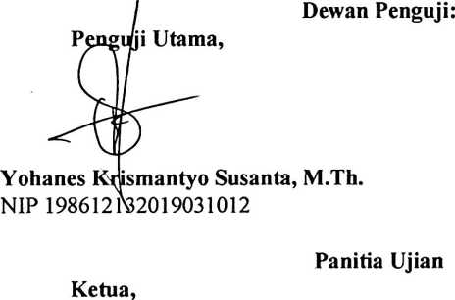
Penguji Pendamping,
Pebe Untung, M.Pd.
Sekretaris,


Srimart Ryeni, M.Si.
NIP 198903032019032012
Mariana Surpiati, S.Th.
NIP 198203022009122005
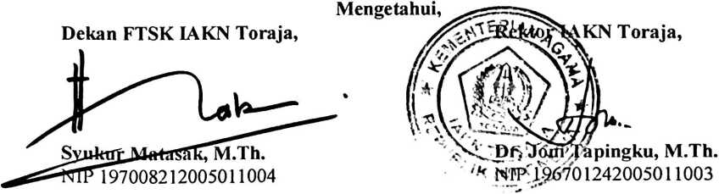
iii
ABSTRAK
Yana Kiding Allo, 2020175186, 2021. Kajian Hermeneutik Tentang
Mencukupkan Diri Berdasarkan teks Filipi 4:11-13 dan Implikasinya bagi Orang
Percaya di Masa Pandemi Covid-19. Tulisan ini diangkat berdasarkan latar
belakang permasalahan dalam kehidupan orang Kristen khususnya orang percaya
yang tidak mampu untuk mencukupkan diri dengan apa yang ada pada dirinya di
masa pandemi yang menyebabkan banyak orang melakukan hal-hal yang tidak
benar demi memuaskan keinginan-keinginan mereka yang tidak terpenuhi akibat
pandemi ini. Tujuan penulisan skripsi ini adalah untuk mengetahui makna
mencukupkan diri dan implikasinya bagi kehidupan orang percaya di masa
pandemi.
Metode penelitian yang penulis gunakan adalah metode penelitian kualitatif
melalui penelitian kepustakaan yaitu berdasarkan kajian hermeneutik. Haisl dari
penelitian ini menunjukkan bahwa mencukupkan diri menuntut setiap orang
percaya untuk mampu merasa puas dengan setiap keadaan, baik itu dalam
kelimpahan ataupun kekurangan, yang dapat dialami ketika hidup di dalam Tuhan.
Tetapi kenyataannya banyak orang percaya yang belum mampu untuk
mencukupkan diri.
Kata Kunci: Hermeneutik, Mencukupkan Diri, Orang Percaya, Pandemi Covid-19.

